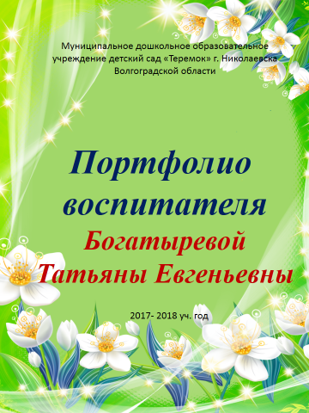

Заведующему МДОУ

детский сад «Теремок»

Зайцевой Е.Н.

Богатыревой Татьяны Евгеньевны

воспитателя

заявление.

Прошу рассмотреть вопрос об установлении стимулирующих выплат по

результатам моего труда.

Дата____________ Подпись ______________

**1.Реализация дополнительных проектов, экскурсионные программы, социальные проекты.**

**1.1.Использование педагогами различных типов проектов.**

За 2017-2018 учебный год реализовала в своей работе следующие проекты:

1. «Детский сад – территория здоровья» (общесадовский)

2.«Духовные подвиги наших предков. Ю. В. Малышев».(см. на сайте)

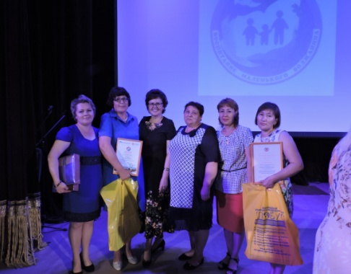**1.2.Результативность реализации проектов за пределами ДОУ.**

Проект «Духовные подвиги наших предков. Ю. В. Малышев» стал победителем в шестом региональном фестивале «Мой край родной Повол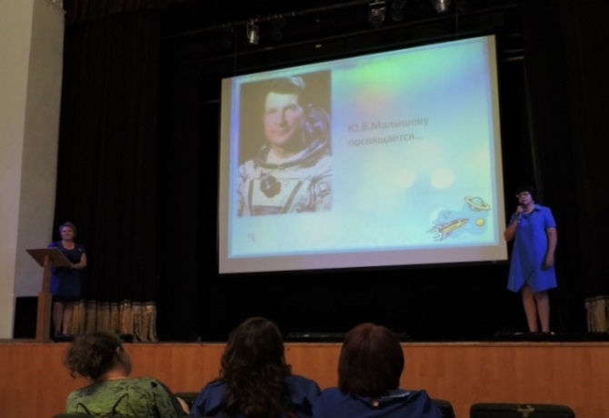жье»

(см. грамоты на сайте) В см.

**2. Организация (участие) системных исследований, мониторинга индивидуальных достижений воспитанников.**

**2.1 Позитивная динамика образовательных достижений воспитанников по отдельным областям ОП.**

В средней группе «Незабудки» 28 воспитанников .

На основании годового плана в группе был проведён мониторинг промежуточных результатов освоения программного материала воспитанниками по образовательным областям и развитию интегративных качеств за 2017– 2018 учебный год.

Итоги мониторинга освоения программного материала за первое полугодие показали, что детьми средней группы материал по образовательным областям усвоен выше среднего уровня.

Обследовано: 28 воспитанников.

Формы мониторинга:

- наблюдение за ребенком;

- беседы;

Периодичность и сроки проведения мониторинга: 2 раза в год (сентябрь, май)

Образовательные области: социально- коммуникативное развитие, познавательное развитие, речевое развитие, художественно- эстетическое развитие, физическое развитие.

Результаты мониторинга, показали, что:

«Социально-коммуникативное развитие»:

Большая часть детей стараются соблюдать правила поведения в общественных местах, в общении со взрослыми и сверстниками, в природе;  
Могут дать нравственную оценку своим и чужим поступкам 50 % детей;

А вот понимают и употребляют в своей речи слова, обозначающие этические качества, эстетические характеристики, в полной мере, только 7 человек, остальные, пока, не владеют такой способностью;

Дети очень любят слушать чтение и смотреть м/ф, поэтому многие понимают скрытые мотивы поступков героев литературных произведений, эмоционально откликаются на содержание услышанного или увиденного;

Все девочки очень любят дежурить, как в столовой, так и в уголке природы и готовить столы к занятиям. Есть и несколько мальчиков, которые не уступают девочкам, особенно Ярослав и Матвей;

За этот год многие дети определились с предпочтениями в игре и творчестве. Так Ира, Кристина, Кирилл, Матвей и Магомед очень любят вырезать и наклеивать картинки; Ярослав, Максим, Адэм – играть со строительным материалом; Олеся, Аня, Вика, Юля, Катя, Люда и Рита – предпочитают играть в «Дочки- матери» и сопутствующие игры («Больница», «Парикмахерская», «Магазин»). Остальные дети особых предпочтений не имеют, но проявляют интерес к совместным играм со сверстниками; предлагают варианты развития сюжета, выдерживают принятую роль.

В результате область «Социально-коммуникативное развитие» освоила большая часть детей.

«Познавательное развитие»:

-Все дети знают свои имя и фамилию, имена и фамилии родителей, некоторые могут назвать улицу на которой проживают;

Большая часть детей знают название города, в котором проживают, по картинкам, могут назвать достопримечательности города;

Все дети могут ответить на вопрос о значении солнца, воздуха и воды в жизни человека, животных и растений;

А вот над ориентировкой в пространстве, и во времени необходимо поработать более углубленно.

Довольно сносно дети называют виды транспорта, инструменты, бытовую технику. Определяют материал (бумага, дерево, металл, пластмасса);

Все дети знают, что на каждой руке по пять пальцев, довольно четко пользуются порядковыми количественными числительными до 5, различают круг, треугольник и овал, иногда путают квадрат и прямоугольник;

Сравнительно легко выкладывают ряд предметов по длине, ширине, высоте, сравнивают на глаз;

В результате область «Познавательное развитие» освоило значительная часть детей.

«Речевое развитие».

В сравнении с началом учебного года, когда мы воспитатели не могли понять многих детей, можно сказать, что в речевом развитии дети превзошли все ожидания. Дети стали внимательнее слушать чтение различных произведений, особенно сказки. Если это повторное чтение стихотворений, то дети их «читают» совместно с педагогом. Многие дети могут придумать продолжение сказки (два- три предложения);

Очень любят сказки- драматизации, инсценировки, настольный театр. Легко входят в роль, могут даже импровизировать.

К концу года дети стали более увлечённо поддерживать беседу, высказывают свою точку зрения, согласие/несогласие, используют все части речи.

В результате область «Речевое развитие» освоили большинство детей.

«Художественно – эстетическое развитие».

Дети очень любят заниматься аппликацией, лепкой, рисованием. Могут выполнять задание «по образцу», а могут и с импровизировать, что- то в своей работе изменить, добавить или убрать, но не нарушая заданного. Очень любят рисовать гуашевыми красками, при этом есть нарушения в цветовом соответствии (например, красный снег).

Дети могут складывать бумагу пополам, разрезать по линии, вырезать по шаблону, все дети умеют правильно держать ножницы.

В нашей группе оказались очень музыкальные дети, только у троих не развит музыкальный слух. Дети очень любят слушать музыкальные сказки, а так же детские песни, которые уже выучили и подпевают. Особое удовольствие им доставляют музыкальные игры «Самолет», «Стирка», «Паровозик новогодний», «Арам Зам-Зам» и др. Очень любят дети выступать на утренниках, петь песни, танцевать.

В результате область «Художественно-эстетическое развитие» освоили практически все дети.

«Физическое развитие».

В данном направлении была проделана большая работа, как детьми, так и педагогами. К концу года дети стали больше знать о вредных и важных факторах для здоровья; без напоминания моют руки после туалета и прогулки; умеют быстро и аккуратно раздеваться и одеваться; только у одного ребёнка обувь частенько «не дружит»; дети самостоятельно расстилают постель и даже пробуют заправить её.

Дети очень любят занятия и развлечения по физической культуре, с удовольствием принимают участие в эстафетах, подвижных играх. В свободной деятельности мальчики активно играют в футбол, а вот девочки предпочитают лазать по гимнастической арке.

В результате область «Физическое развитие», можно смело сказать, освоили все дети.

**3. Реализация мероприятий, обеспечивающих взаимодействие с родителями воспитанников.**

**3.1 Удовлетворенность родителей (законных представителей) воспитанников предоставлением образовательных услуг.**

В 2017 году на родительском собрании проводили анкетирование «Удовлетворенность родителей ведением воспитательно-образовательным процессом в группе».

В анкетировании приняли участие 25 -человек присутствующих на родительском собрании, что составило 83% . При анализе выявлено следующее: качеством образования и организацией учебно-воспитательного процесса в группе удовлетворены 25 человек -90% из опрошенных.

На первом родительском собрании была проведена анкета «Мой ребёнок», которая дала возможность воспитателям более полно узнать о новых детях.

В 2018 году на родительском собрании проводили анкетирование «Как организовать пребывание вашего ребенка в детском саду более комфортным?».

В анкетировании приняли участие 22 человек присутствующих на родительском собрании, что составило 83% . При анализе выявлено следующее: обеспечения комфортности детей нашей группы, организация их жизни и деятельности, с точки зрения родителей, должна учитывать потребности детей, прежде всего, в признании и общении, а также в познании, движении, проявлении активности и самостоятельности.

**3.2 Взаимоотношения с семьями, отсутствие конфликтных ситуаций, обоснованных жалоб со стороны родителей.**

В течение 2017-2018 учебного года в нашей группе отсутствовали конфликтные ситуации, жалобы со стороны родителей.

**3.3 Вовлечение родителей в воспитательно -образовательный процесс ДОУ (участие в разработке ООП и т.д.).**

Родители нашей группы принимали участие в праздниках, конкурсах, проектах, фестивалях, Оказывали помощь группе по приобретению игрушек, пособий для занятий. Протоколы собраний(см. на сайте).

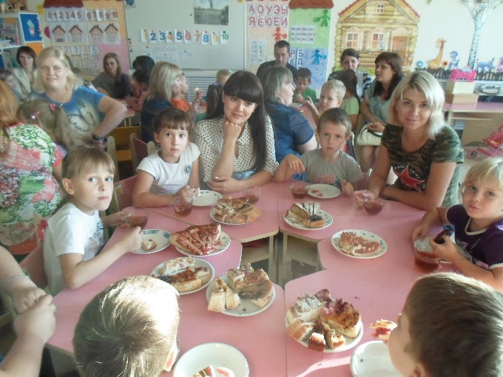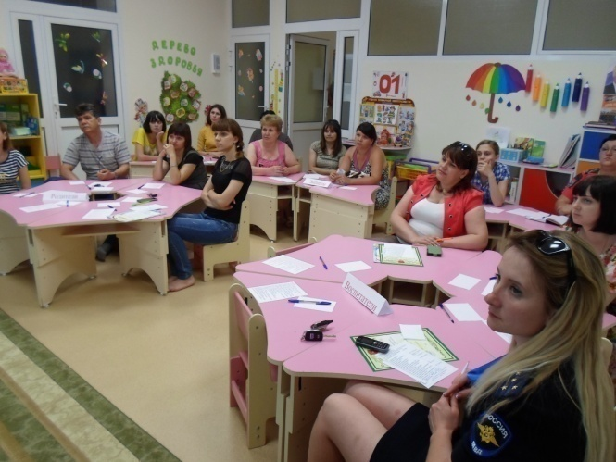

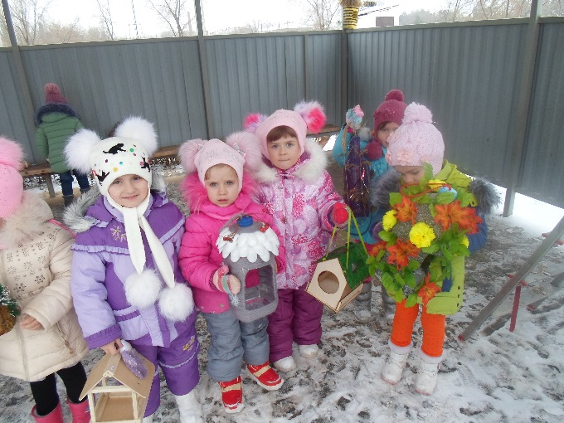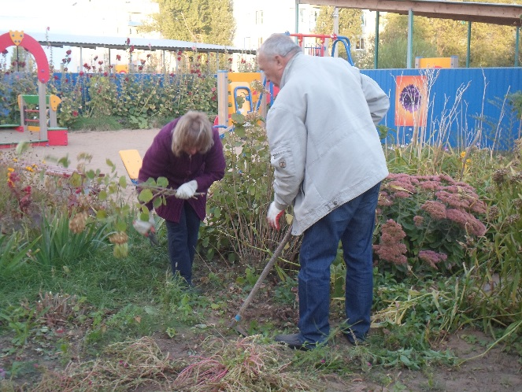

**3.4 Создание информационного поля для родителей.**

В течение года пополняла родительский уголок информацией по различным темам. Оформила стену «Наши конкурсы», стену «Поляна добрых дел ».

(см. на сайте)

В течение года для работы и взаимодействия с родителями использовала информационное центр для родителей (папки-передвижки, информация в уголке для родителей и буклеты):

«Возрастные особенности детей 4-5 лет»;

«Солнце. Солнечный удар.»;

«Осторожно, клещи!»;

«Осторожно, Тонкий лёд!».

а также следующие советы и рекомендации для родителей:

Памятка «Общение с незнакомцем»;

«Что читать детям»;

«Игры для здоровья»;

«Правильное питание»;

«Осторожно-окно!»

Папки –раскладушки «Пожарная безопасность», «Пдд для дошкольников»,

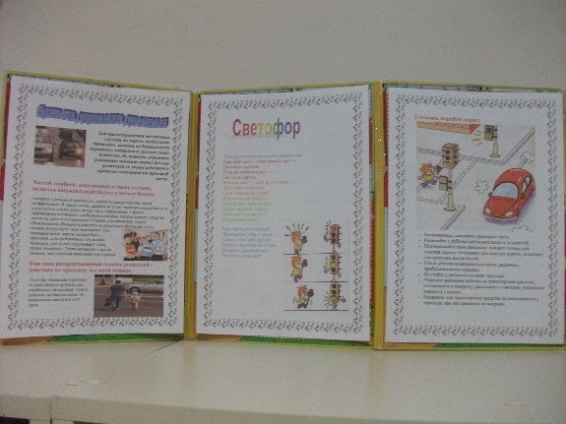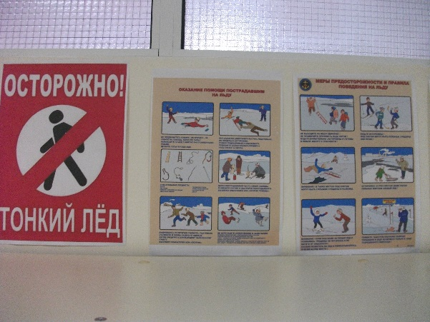

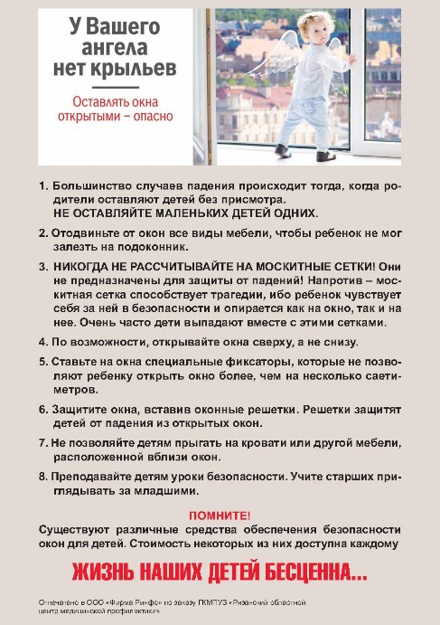

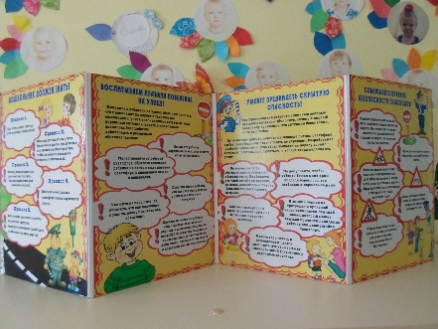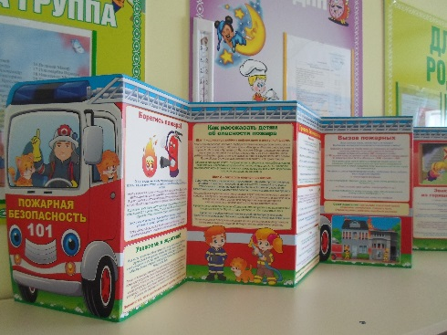

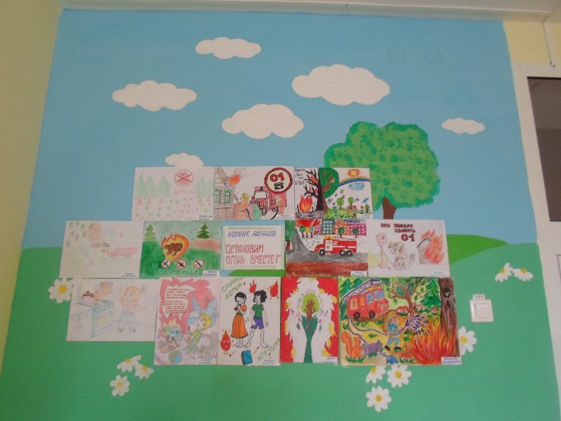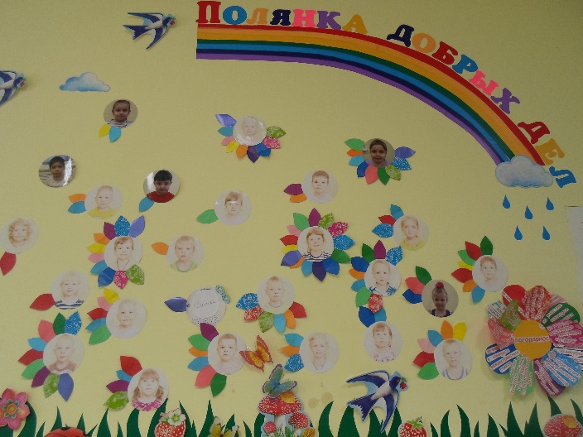

**4. Участие и результаты участия воспитанников в смотрах, конкурсах и т. д., подготовленных педагогом.**

**4.1 Участие и результаты участия в смотрах, конкурсах и т. д., подготовленных педагогом.**

Глоденко Диана, Прудентова Татьяна, Поливода Алексей, Нешпор арина, Шаповалова Олеся, Сивко Даниил, Филатов Назар участвовали в районном конкурсе рисунков и поделок «Навстречу Рождеству – 2018». (Сертификаты)

Гуренко Артём – 2 место в районном конкурсе «Навстречу Рождеству»

Карпов Матвей и Великий Макар (Диплом лауреата фестиваля, посвященного 73 годовщине Победы в ВОВ)

Поливода Алексей – 2 место в номинации «Рисунок» Всероссийского конкурса творческих и исследовательских работ «Праздник со слезами на глазах – 2018» Мирознай

Шаповалова Олеся – 3 место в номинации «Рисунок» Всероссийского конкурса творческих и исследовательских работ «Праздник со слезами на глазах – 2018» Мирознай

Бондаренко Ярослав – участник Областного конкурса «Папа- может!» в номинации «Поделка».

<https://nikteremok.tvoysadik.ru/info/2210>

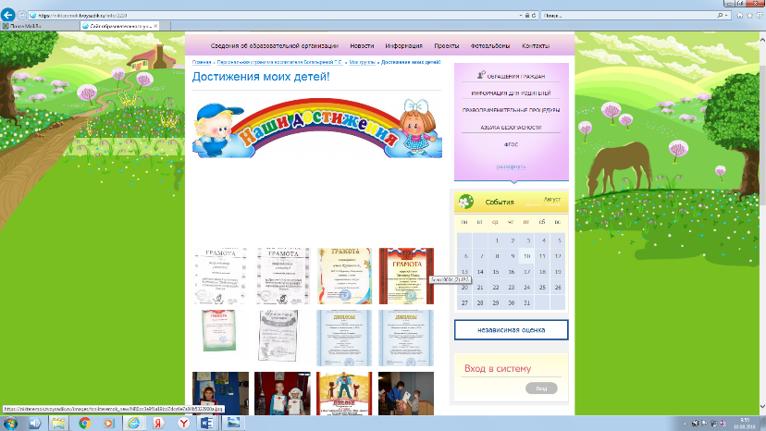

**5. Участие педагога в реализации основной образовательной программы.**

**5.1 Участие педагога в разработке и реализации ООП, ВОП и дополнительных образовательных программ.**

В средней группе «Незабудки» документация группы и документация педагогов ведется с учетом примерной образовательной программы «Истоки».

**5.2 Наличие собственных методических и дидактических разработок, пособий, рекомендаций, применяемых в реализации ООП.**

В течении учебного года разработала, оформила следующие методические пособия, игры, рекомендации:

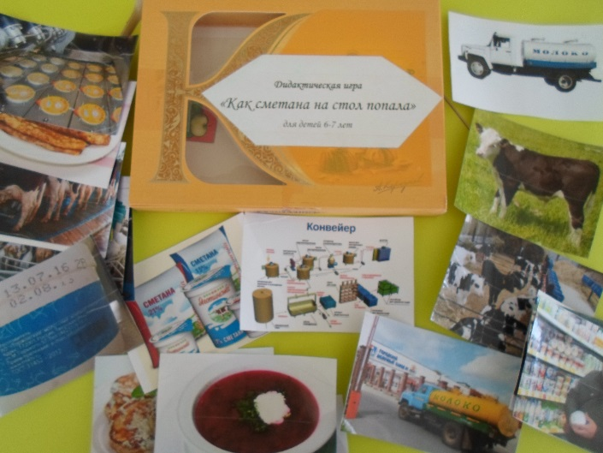Д.И «Как сметана на стол попала» по финансовой грамотности.

Информационное окно

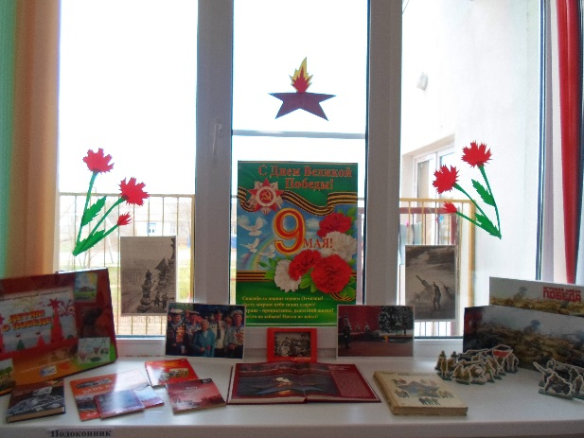

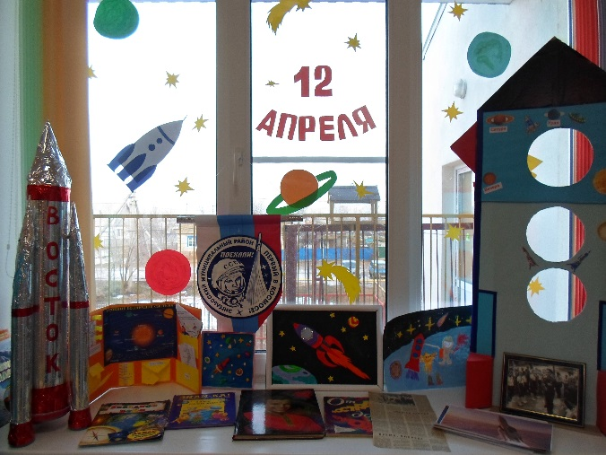

Принимала участие в конкурсе для педагогов «Многофункциональная игрушка своими руками» (дидактическая игрушка «Весёлый Мотя»).

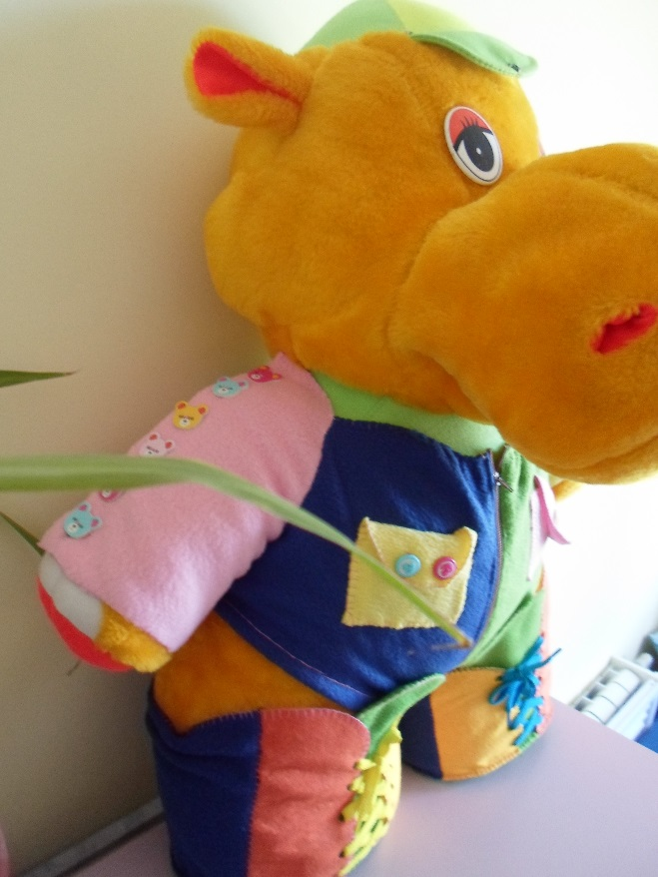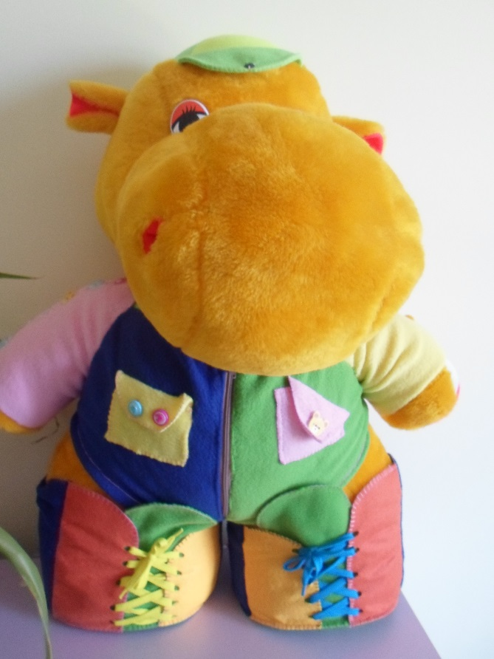

**6. Организация физкультурно-оздоровительной и спортивно-массовой работы.**

**6.1 Организация и проведение мероприятий, способствующих сохранению и восстановлению психического и физического здоровья детей.В своей работе использую:**

Физкультурные занятия, досуги, утреннюю гимнастику; физминутки или «минутки здоровья» на занятиях; организация совместных праздников, выполнение коллективных поручений, пальчиковую гимнастику, дыхательную и зрительную гимнастики; серии занятий по темам на развитие эмпатии, доброты, сочуствия; сюжетно-ролевые и творческие игры; личный пример; доверительный, демократический стиль общения с детьми; коммуникативные игры.

**Позитивные контакты**:

* Взять ребёнка за руку, погладить по голове, прижать к себе.
* Безусловно принимать ребёнка.
* Активно «слушать» его переживания и потребности.
* Не вмешиваться в его занятия, с которыми он справляется.
* Помогать, когда просит, поддерживать успехи.
* Делиться своими чувствами (значит доверять).
* Конструктивно решать конфликты.
* Обнимать, если дозволяет.
* Использовать приветливые фразы: хорошо, что ты пришёл; мне нравится, как ты …; я по тебе соскучилась; давай вместе…; ты, конечно, справишься.
* Не «замечать» мелких шалостей гиперактивных детей.

В группе есть центр двигательной активности.

**Результаты работы**:

* дети стали более доверительно общаться, расширились коммуникативные контакты,
* конфликтные ситуации стали разрешаться социально-приемлемыми способами,
* у педагогов, родителей изменился стиль общения, он стал более демократичным, партнёрским,
* значительно снизился общий процент тревожности, агрессивности среди детей.

Выполнение коллективных и индивидуальных поручений.

Организация и проведение спортивно- массовых мероприятий.

Принимали участие в общесадовском проекте «Детский сад- территория здоровья». Разрабатывала памятки, пособия для детей и родителей.

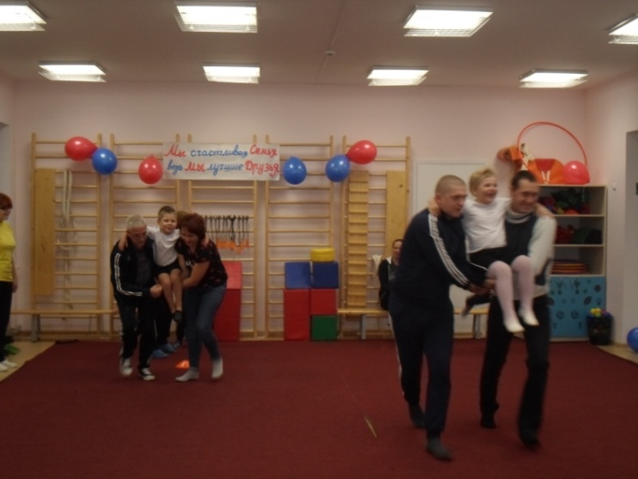О всех мероприятиях можно прочитать на сайте ДОУ в строке «Новости»

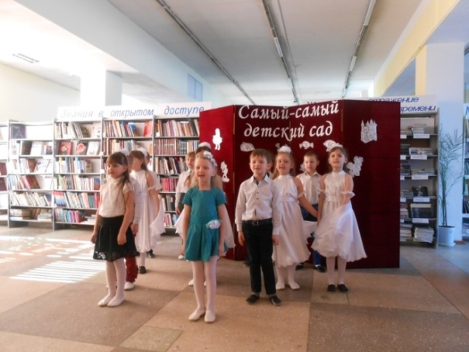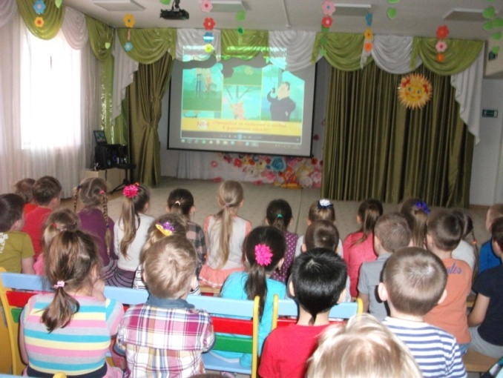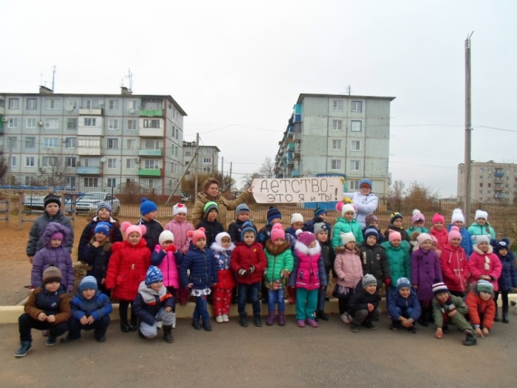

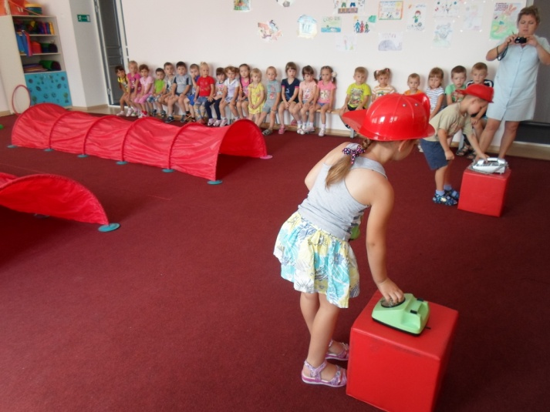

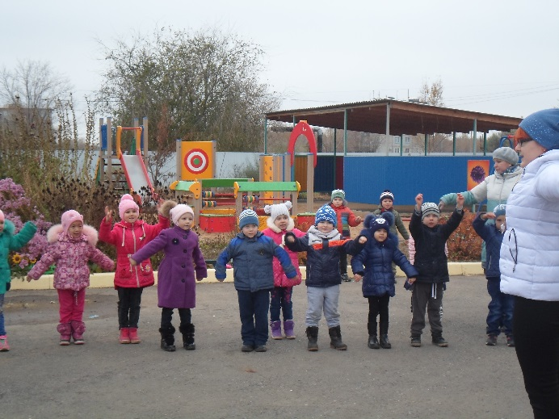

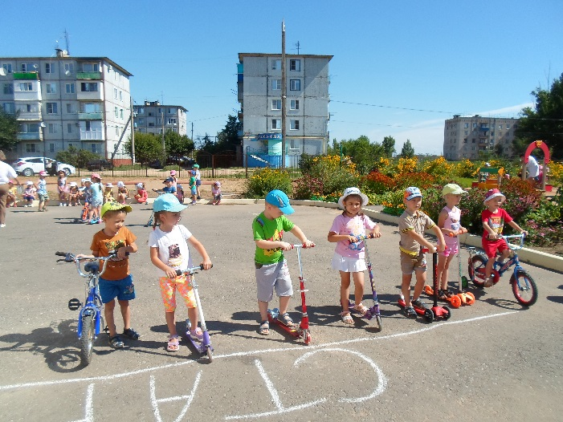

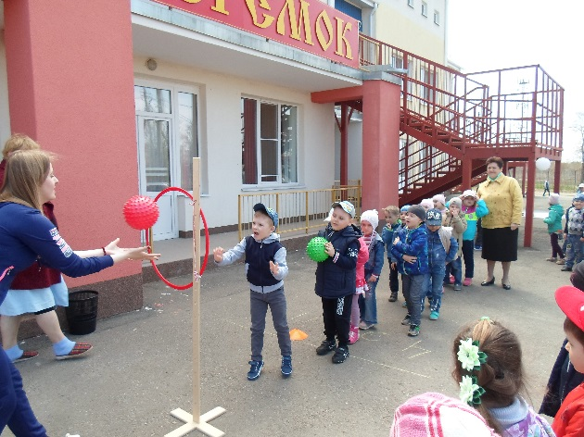

**6.2 Динамика заболеваемости одним ребенком.**

**П 10. 1 Выполнение плана посещаемости**

* Списочный состав группы «Незабудки» в мае 2018 года – 29 ребенка.
* Средняя посещаемость с сентября 2017г. по май 2018 года - 24 ребенка.
* Процентное соотношение - 81 %.

Составила м/с _____________________ (Гниловщенко О.В.)

**П 10.2 Динамика снижения заболеваемости одним ребенком (дней пропущено по болезни).**

* В группе «Незабудка» с сентября 2017г. по май 2018 года
* средняя заболеваемость – 0,8 %.
* Одним ребенком – 0,03 %.
* Режим дня (прогулки) - 95 %

Составила м/с _____________________ (Гниловщенко О.В.)

**7. Работа с детьми из социально-неблагополучных семей**

**7.1 Работа с детьми из социально-неблагополучных семей.**

В нашей группе ведется социальный паспорт семей.

По данным Комиссии ПДН на учёте состоит одна семья, но сам ребёнок проживает не с мамой , а с папой в социально- благополучных условиях.

**8. Создание элементов образовательной инфраструктуры.**

**8.1 Организация предметно-развивающей среды в групповых помещениях.**

Оформление РППС делаю с учетом комплексно-тематического построения образовательного процесса. Создать условия, позволяющие каждому ребенку реализовать все виды деятельности в соответствии с возрастными и индивидуальными особенностями.

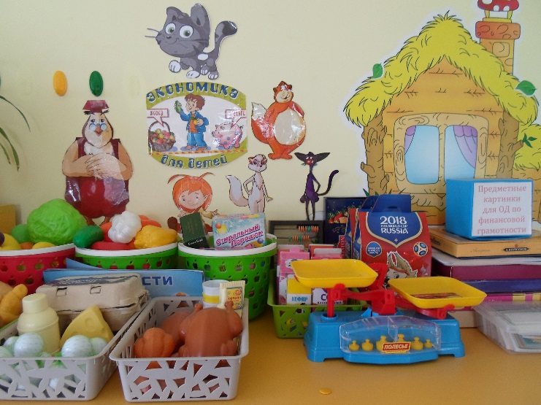

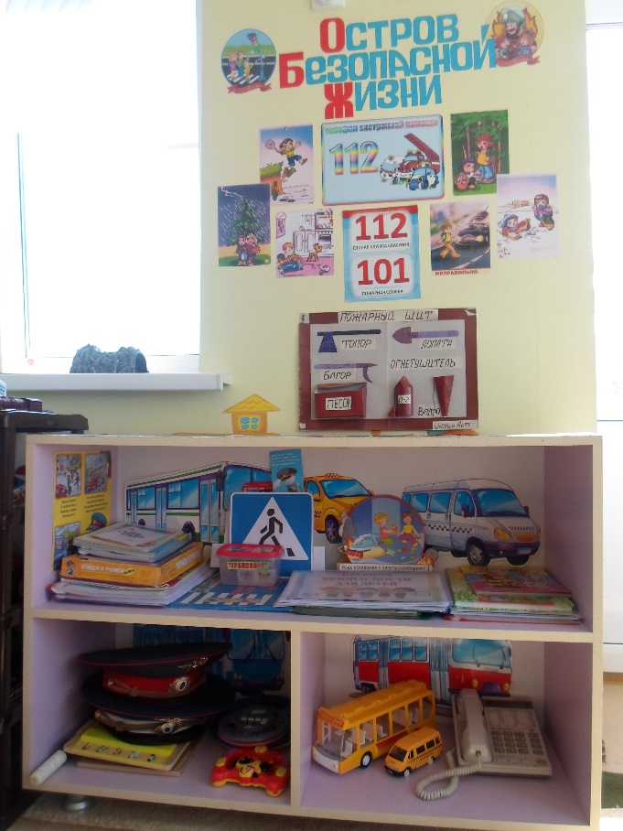

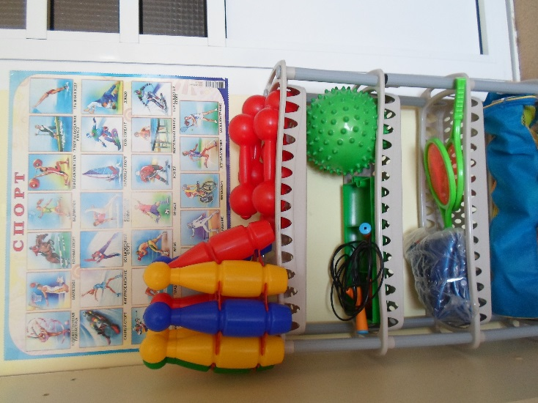

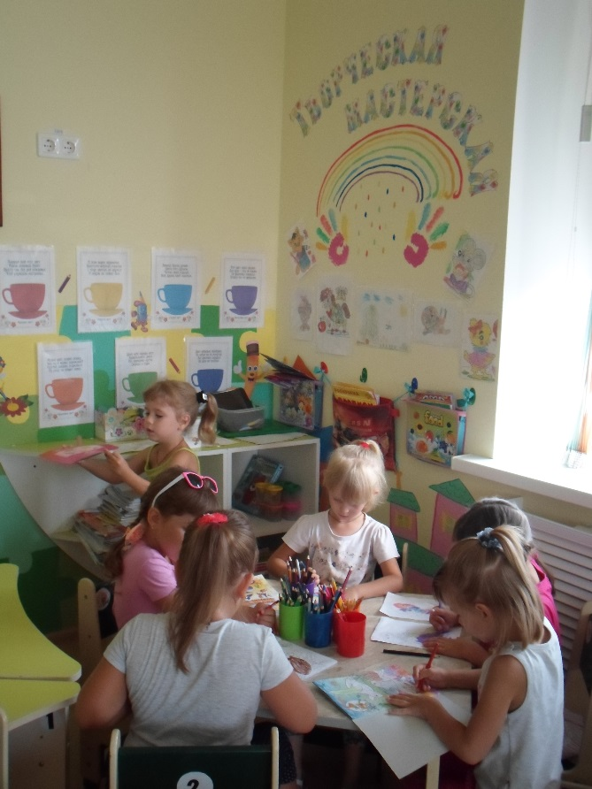

**8.2 Участие в оформлении помещений ДОУ (рекреации, муз. зал, спортзал); в работе на территории детского сада.**

За прошедший учебный год принимала участие в оформлении помещений к праздникам «День осени», «Новый год», «8 Марта», «День Матери», «9 мая» открытым мероприятиям ДОУ. Также веду работу на территории детского сада.

**9. Использование современных образовательных технологий.**

**9.1 Создание и использование учебно-методических материалов с помощью ИКТ.**

В течении учебного года мной были созданы и использованы в работе следующие презентации:

Родительское собрание «Родители и дети»

«Ознакомление родителей с новым функционалом сайта – НОК»

«ВЕБ – приложения в работе воспитателей»

Мастер- класс «Бабочки из органзы»

«Многофункциональная игрушка»

«Шаблон презентации «Герои Сталинграда»

**.2 Владение мультимедийной техникой (проектор, ПК).**

Владею мультимедийной техникой на высоком уровне.

**10. Профессиональный рост, профессиональная реализация.**

**10.1 Участие педагога в конкурсах различного уровня, программах, грантах, инновационных проектах.**

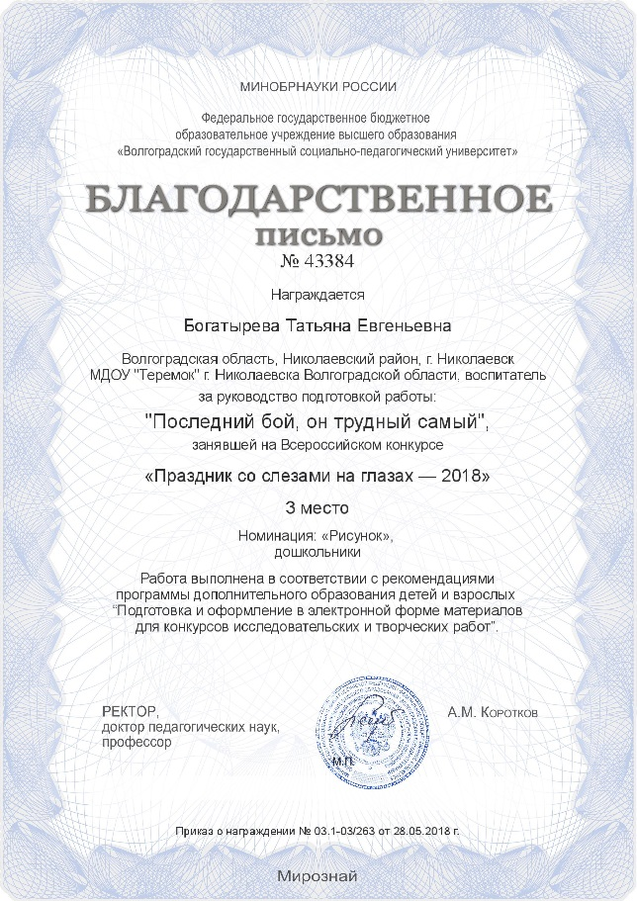Принимала участие в конкурсах ДОУ, Всероссийских конкурсах.

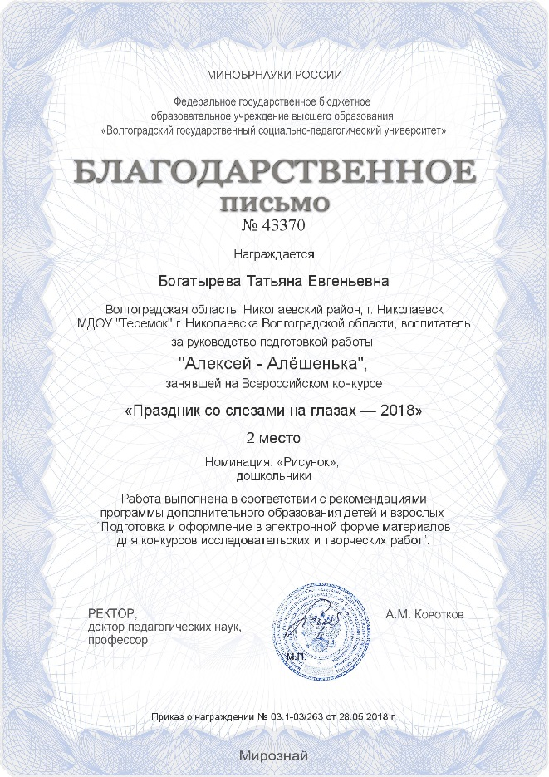

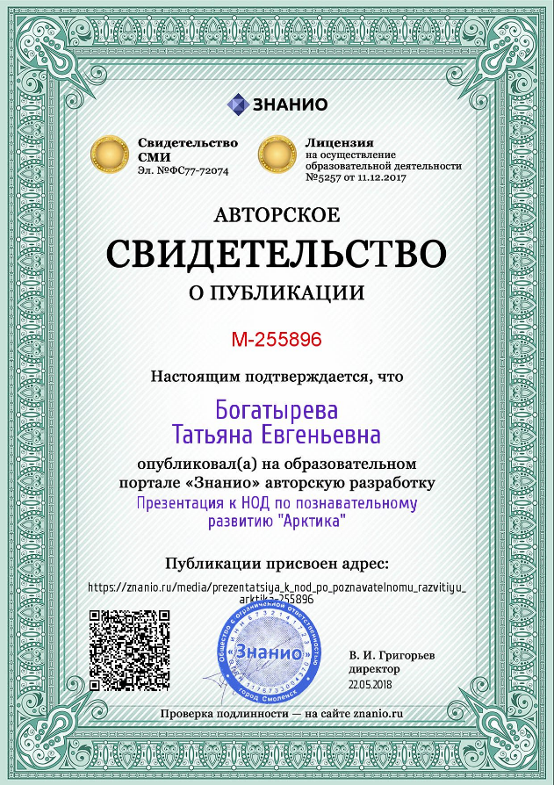

**10.2 Продуктивное участие в методической работе.**

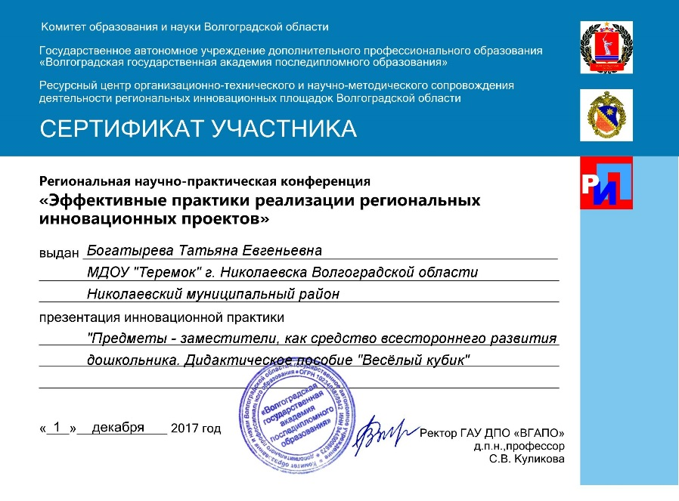В 2017-18 учебном году принимала участие в методической работе ДОУ (разрабатываю педсоветы, семинары, сценарии, создаю презентации для отчетных мероприятий ДОУ, оказываю консультативную помощь педагогам по работе с ИКТ) и района, принимаю участие в районных, областных, международных конференциях. Показала открытое занятие для педагогов ДОУ «Нетрадиционные техники рисования на занятиях в подготовительной группе».

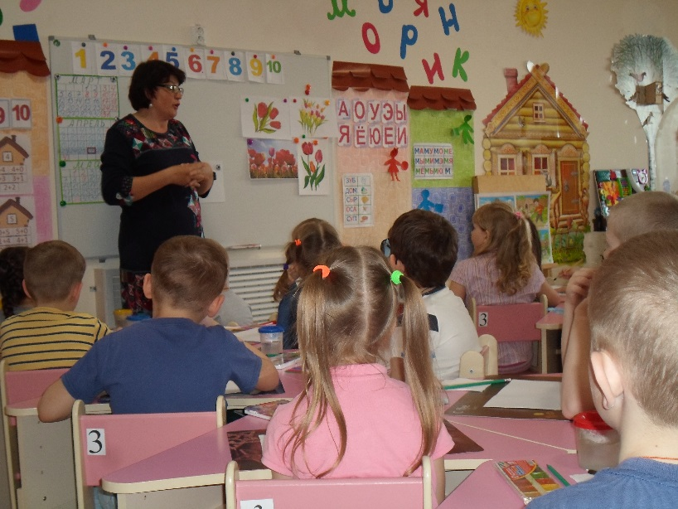

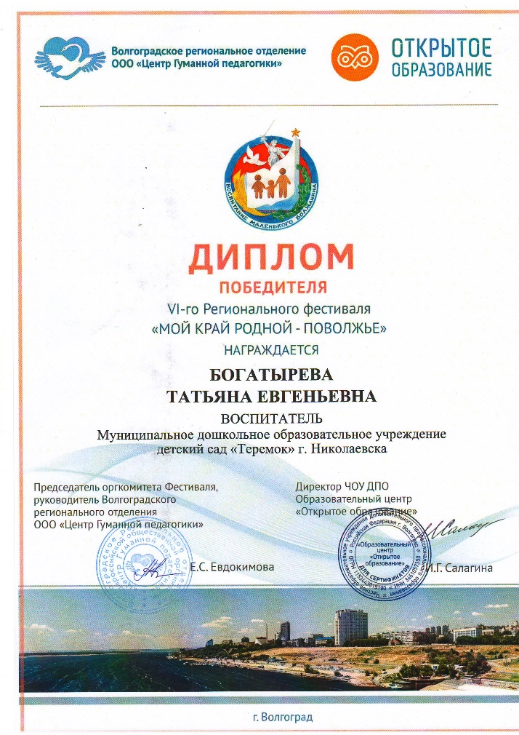

**10.3 Участие в мероприятиях общесадовского характера и других мероприятиях.**

Принимаю участие в общесадовских мероприятиях( участвую в разработке сценариев, выступаю в роли ведущего или сказочного героя)

**10.4 Совершенствование профессионального уровня.**

В этом году прошла курсовую подготовку по темам «Реализация образовательного курса по финансовой грамотности дошкольного образования» 16 часов

«Педагогическая деятельность по проектированию и реализации адаптированных дошкольных образовательных программ для детей с ОВЗ» 36 часов

Дипломы о профессиональной подготовке см. на сайте

**10.5 Участие в акциях, проектах, спортивных соревнованияхи др. мероприятий вне ДОУ.**

С детьми принимали участие в акции «День Победы», «Открытка ветерану».

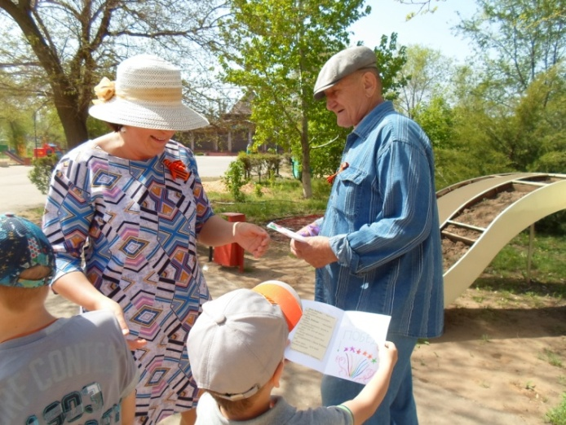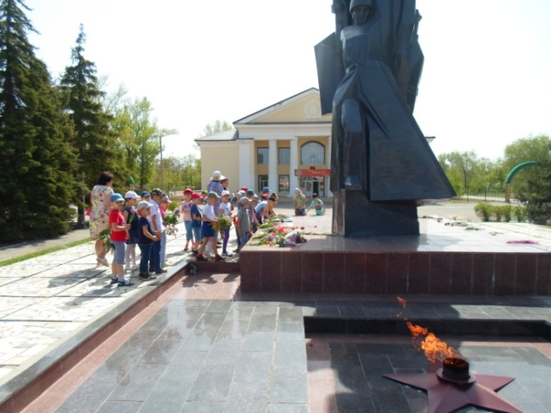

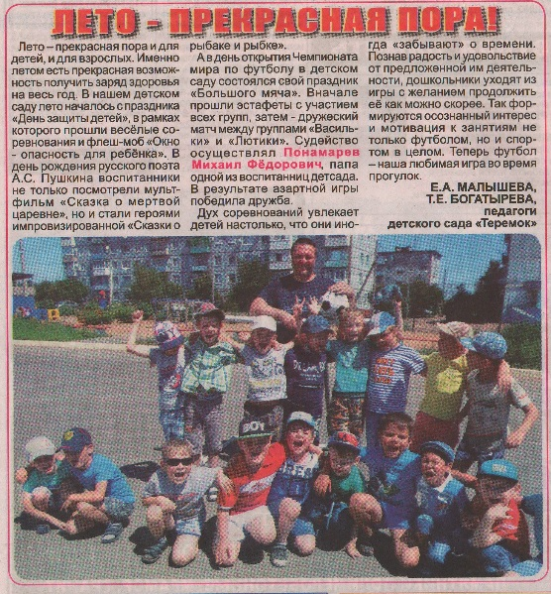Проект «Духовные подвиги наших предков. Ю. В. Малышев» стал победителем в шестом региональном фестивале «Мой край родной Поволжье»

**10.6 Поддержание авторитета и имиджа ДОУ.**

Систематически обновляю страницы сайта.

**10.7 Уровень исполнительской дисциплины.**

Документация группы в порядке. Отчеты, сведения, протоколы и т.д. сдаю вовремя.

**10.8 Активная деятельность в составе творческой группы.**

Принимала участие в составе творческих групп по подготовке к различным мероприятиям, отвечаю за ИКТ – обеспечение.